PTGSZLAA bevallás
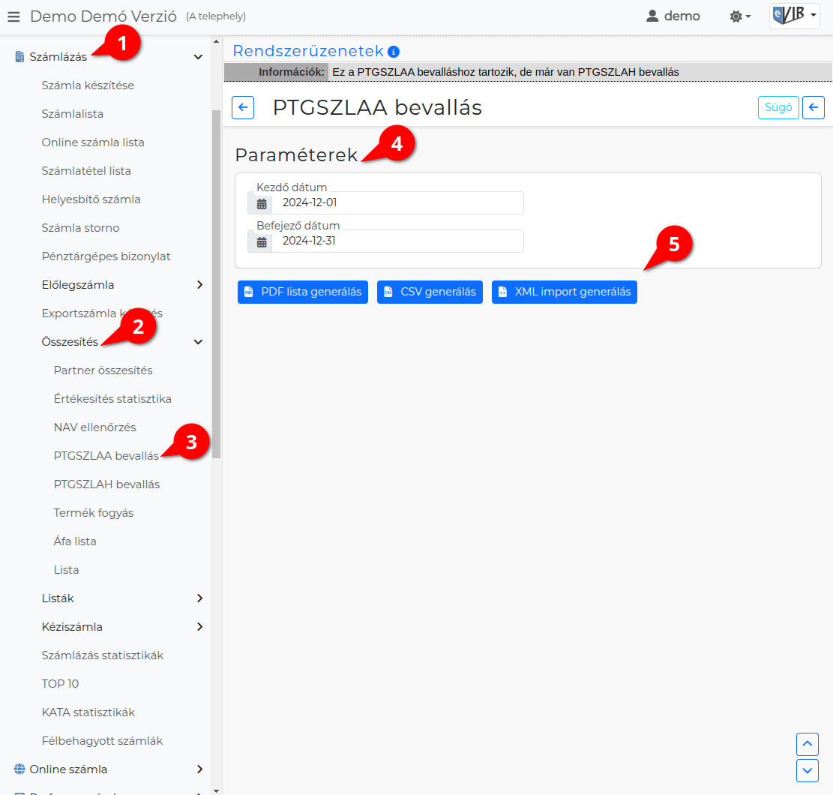
- A Számlázás,
- Összesítés,
- PTGSZLAA bevallás menüpont alatt található a funkció, amely az adóhatósági előírásoknak megfelelő jelentések készítésére szolgál.
A Rendszerüzenet figyelmeztet, hogy létezik PTGSZLAH bevallás lehetőség az adott időszakra. Ez az információ segít elkerülni az adatduplikációt vagy hibás jelentéstételt.
- Paraméterek:
  - Kezdő dátum
Az adatgyűjtés kezdő időpontja.
  - Befejező dátum
Az adatgyűjtés végének dátuma.
- | PDF lista generálás | Nyomtatható dokumentum készítése.
| CSV generálás | Adattáblákba történő feldolgozáshoz használható fájlformátum.
| XML import generálás | Elektronikus adatküldéshez megfelelő formátum a hatóság számára.

